|  |  |  |
| --- | --- | --- |
| Bases de datos | | CASO PRACTICO 1 UD 4 |
|  | | |
|  | | |
|  |  | |
| alumno cesur 24/25  Alejandro Muñoz de la Sierra | PROFESOR  Inmaculada Morales Quesada | |

# CASO PRÁCTICO 1

**CONSULTAS EN SQL**

## Contexto

Trabajas para una empresa y te han pedido que te encargues de gestionar la parte de la base de datos dedicada a los clientes. La estructura de la tabla es la siguiente:

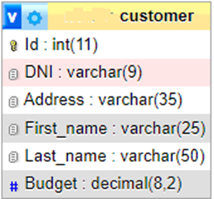

Para crear la tabla e insertar los registros para la tarea, puedes ejecutar el script adjunto.

**IMPORTANTE:**  
  
Al examinar el error 1136 en MySQL durante la práctica de Bases de Datos, descubrimos el inconveniente: hay una diferencia entre las columnas especificadas y los valores que se intentan insertar.

INSERT INTO customer(customer_id, dni, address, first_name, last_name)

VALUES (1, "45679823F", "Calle", "Jose", "Rodriguez", 35600);

Confirmamos que:

La tabla customer tiene 6 columnas (de acuerdo al script CREATE TABLE proporcionado para el ejercicio).

La columna customer_id está definida como AUTO_INCREMENT, como fue realizado en el ejercicio de clientes hecho en febrero.

Recordamos la regla del módulo: si una columna es AUTO_INCREMENT, no debe incluirse en la cláusula INSERT, a menos que se quiera cambiar su valor.

Modificamos la estructura de acuerdo a las indicaciones y añadimos los caracteres “--“ al texto explicativo previo, para que SQLWorkBench lo interprete como comentario y no genere error en la ejecución.

-- Quitamos 'customer_id' y agregamos la columna que faltaba (Budget)

INSERT INTO customer(dni, address, first_name, last_name, Budget)

VALUES ("45679823F", "Calle", "Jose", "Rodriguez", 35600);

## Cuestiones a resolver

1. Indica la consulta SQL para obtener el nombre y apellidos de todos los clientes cuyo DNI termine con la letra N. Ordena el resultado por el DNI de manera descendente.

SELECT first_name, last_name

FROM customer

WHERE dni LIKE '%N'

ORDER BY dni DESC;

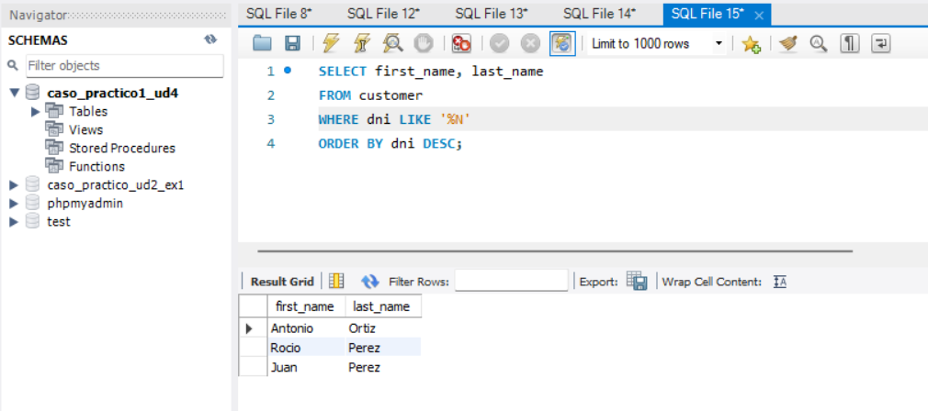

1. Indica la consulta SQL para obtener el nombre y DNI de todos los clientes cuyo apellido sea “Pérez”. Ordena el resultado por el campo Nombre.

SELECT first_name, dni

FROM customer

WHERE last_name = 'Pérez'

ORDER BY first_name;

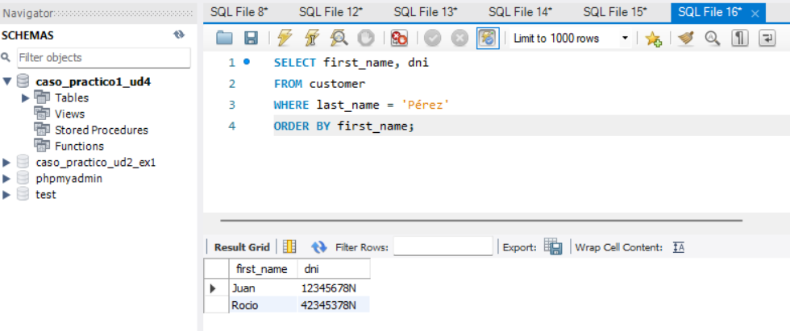

1. Indica la consulta SQL para obtener el DNI de todos los clientes cuya dirección contenga la palabra “Avenida”, en cualquier posición del campo.

SELECT dni

FROM customer

WHERE address LIKE '%Avenida%';

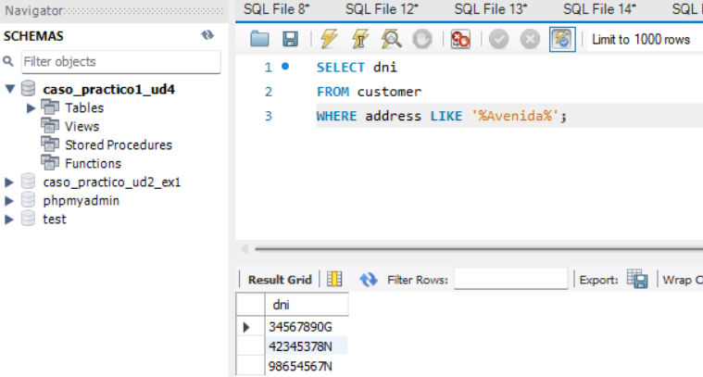

1. Indica la consulta SQL necesaria para obtener la media de los presupuestos (Budget).

SELECT AVG(budget) AS promedio_presupuesto

FROM customer;

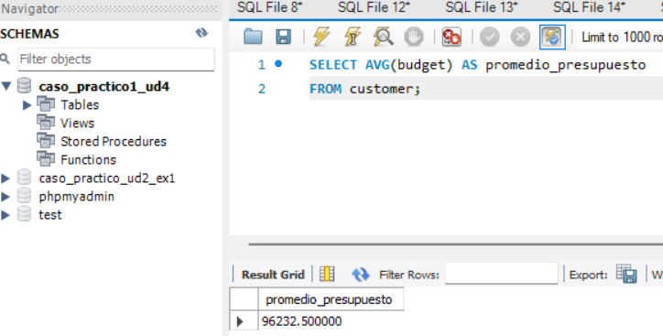

1. Indica la consulta SQL que devuelva el presupuesto mínimo y el presupuesto máximo.

SELECT MIN(budget) AS presupuesto_minimo, MAX(budget) AS presupuesto_maximo

FROM customer;

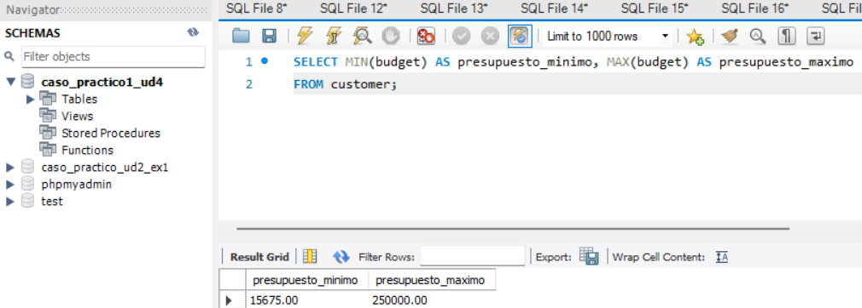

1. Indica la consulta SQL que devuelva el DNI, Nombre y Apellido de los clientes con un presupuesto entre 100000 y 200000.

SELECT dni, first_name, last_name

FROM customer

WHERE budget BETWEEN 100000 AND 200000;

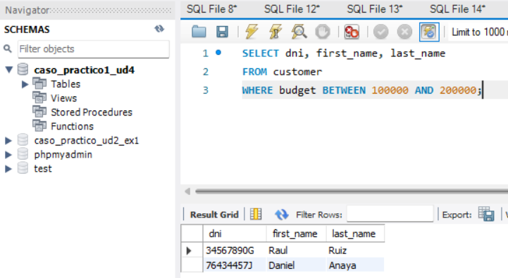

1. Indica la consulta SQL necesaria para obtener el DNI, Nombre y Dirección para todos aquellos clientes cuyo DNI comience por 4.

SELECT dni, first_name, address

FROM customer

WHERE dni LIKE '4%';

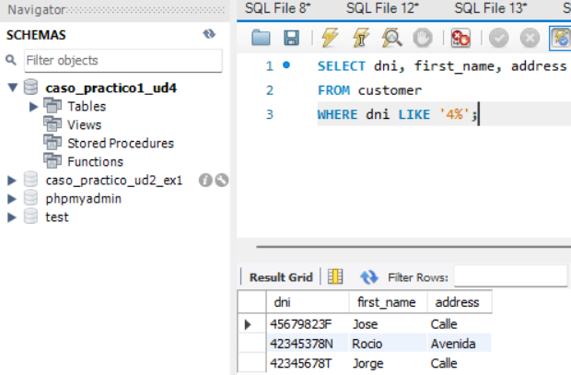

1. Indica la instrucción SQL necesaria para reducir en 150€ el presupuesto (budget) de los clientes cuyo DNI sea 45679823F o 34567890G.

UPDATE customer

SET budget = budget - 150

WHERE dni IN ('45679823F', '34567890G');

En este caso da un error, porque está el modo seguro activado. A continuación vamos a preferencias y lo desactivamos y nos reconectamos a la base de datos.

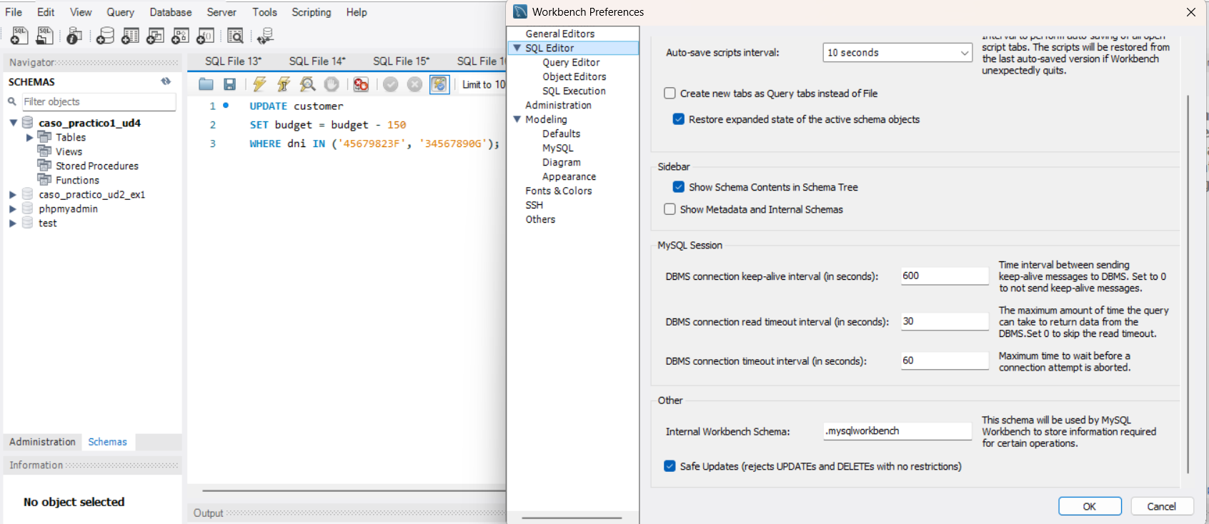



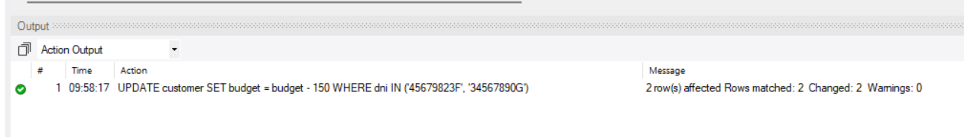

1. Indica la instrucción SQL necesaria para eliminar los clientes cuyo DNI termine por N y su presupuesto sea superior a 50.000.

DELETE FROM customer

WHERE dni LIKE '%N' AND budget > 50000;

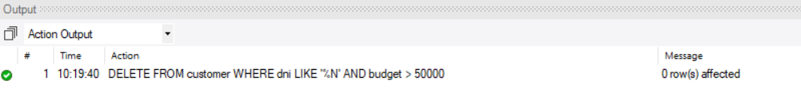

**Conclusión**

En este caso práctico, hemos trabajado con diversas consultas SQL para la administración de una base de datos de clientes, implementando técnicas esenciales como:

* **Selección de datos**: Uso de SELECT para extraer información relevante.
* **Filtrado avanzado**: Aplicación de condiciones con WHERE, LIKE, IN y BETWEEN para obtener datos específicos.
* **Ordenación**: Organización de resultados con ORDER BY para mejorar la visualización.
* **Funciones de agregación**: Cálculo de valores con AVG, MIN y MAX para obtener estadísticas clave.
* **Actualización de registros**: Modificación de datos con UPDATE, asegurando la integridad de la información.
* **Eliminación de datos**: Uso de DELETE con precaución para evitar la pérdida accidental de información.

Durante el ejercicio, se han abordado escenarios comunes en la administración de bases de datos, enfatizando la importancia de consultas eficientes y seguras. Se ha reforzado el uso adecuado de **claves primarias** en las actualizaciones y la necesidad de activar el **modo seguro** para prevenir modificaciones erróneas en los datos.

Este trabajo no solo consolida el conocimiento de SQL, sino que también prepara una base sólida para la optimización del rendimiento en bases de datos empresariales y el desarrollo de consultas más avanzadas.

**Referencias**

<https://dev.mysql.com/doc/>

<https://sqlzoo.net/wiki/SQL_Tutorial>

<https://www.w3schools.com/sql/default.asp?PHPSESSID=300ae3404d5fa2612f238abeebb8869c>

<https://www.youtube.com/watch?v=U8lgFaLW_Qg>